…………….(sz.) napirend

Előterjesztve:
Kerületfejlesztési, Környezetvédelmi és Településüzemeltetési Bizottsághoz

E L Ő T E R J E S Z T É S

A Képviselő-testület 2011. április 28-i ülésére

Tárgy: A Budapest Főváros II. Kerületi Önkormányzat Integrált Városfejlesztési Stratégiájának 2011. évi felülvizsgálata

Készítette: …………………………….
Károlyi Helga
kabinetvezető

Egyeztetve: …………………………….
Dankó Virág
alpolgármester

Látta: …………………………….
dr. Szalai Tibor
jegyző

Zárt ülést nem igényel.
Tisztelt Képviselő-testület!

A Budapest Főváros II. Kerületi Önkormányzat Képviselő-testülete a 2008. május 15-i ülésén megtárgyalta és a 175/2008. (V. 15.) határozatával elfogadta a Budapest Főváros II. Kerületi Önkormányzat Integrált Városfejlesztési Stratégiáját (IVS).

Az IVS egy fejlesztési szemléletű, középtávot (7-8 év) átfogó dokumentum, melynek célja a területi alapú, területi szemléletű tervezés megszilárdítása, a kerületrészre vonatkozó célok kitűzése és azok középtávon való érvényesítése. Egy ilyen stratégia elkészítése önmagában is hasznos, 2008-ban azonban megléte alapfeltétele volt a Közép-magyarországi Operatív Program keretében KMOP-2007-5.2.2/B kódszám alatt, „Budapesti integrált városfejlesztési program – Budapesti kerületi központok fejlesztése” címmel meghirdetett pályázaton való részvételnek.

A stratégia egyik fő célja, hogy az egyes kerületrészekben kijelölje a támogatással, vagy a támogatás nélkül megvalósuló fejlesztendő akcióterületeket. Az IVS nem jogszabályi kötelezettség, hanem egy, az európai uniós pályázatokon való részvételhez elengedhetetlen hiánypótló dokumentum.

A stratégiával szemben követelmény, hogy a város jövőképével és a városhálózatban elfoglalt helyével, szerepével, illetve a kerületben és az egyes kerületrészekben meglévő problémákkal egyaránt koherens beavatkozásokat tartalmazzon. Ez az előfeltétele annak, hogy valóban integrált fejlesztések valósulhassanak meg.

A 2008-ban elfogadott dokumentumban kijelölt hat fejlesztési akcióterület a következő:

- Bel-Buda városközpont: Balogvár utca - Felvinci út - Ribáry utca - Bimbó út - Buday László utca - Mechwart liget - Margit körút - Retek utca - Fillér utca - Garas utca által határolt terület, azaz a volt Ganz Művek területe, a Marczibányi tér és ezek környéke;
- Pesthidegkút városi alközpont: a régi „városközpont” és az egyesített autóbusz-villamos-végállomás közötti, a Szipka utca - Hűvösvölgyi út - Bátori László utca - Villám utca - Nagyrét utca - Máriaremetei út - Hidegkúti út - Rezeda utca - Kőhegyi út - Ördög-árok által körülfogott terület;
- Pesthidegkút sport- és egészségcentrum: Pesthidegkút-Ófalu Hímes utca - Tujafa utca - Csatlós utca - Kökény utca - Bujdosó köz - Gazda utca - Mester utca - Váry köz - Rákos utca - Patakhegyi út - Templom utca - Temető utca - Hidegkúti út - Máriaremetei út - Köztársaság utca - Sólyomvölgy utca - Díszfű utca - Kond vezér utca - Máriaremetei út közé eső része;
- Látó-hegy és környéke: a kerület kertvárosi övezetének a Gábor Áron utca - Pusztaszeri út - Vend utca - Ferenchegyi utca - Zuhany utca - Felső-zöldmáli út - Pitypang utca - Csatárka út - Csatárka köz - Cseppkő utca - Verecke lépcső - Ruthén utca - (nincs közterület) - Vöröstorony lépcső - Vöröstorony utca - Kapy út - Gárdonyi Géza utca - Törökvész lejtő - Tövis utca által határolt része;
- Pasarét városi alközpont: a Pasaréti teret környező, a Gábor Áron utca - Bimbó út - Kapy utca - Csalán utca - Cirok utca - Pasaréti köz - Keskeny utca - Kuruc utca - Tárogató út - Hűvösvölgyi út - Szilágyi Erzsébet fasor között elterülő terület;
- Óbuda-Újlak: azon Duna-parti területek, amelyeket az Árpád fejedelem útja - Szépvölgyi út - Pusztaszeri út - Csejtei utca - Szeréna utca - Apostol utca - Gül Baba utca - Üstökös utca határol.

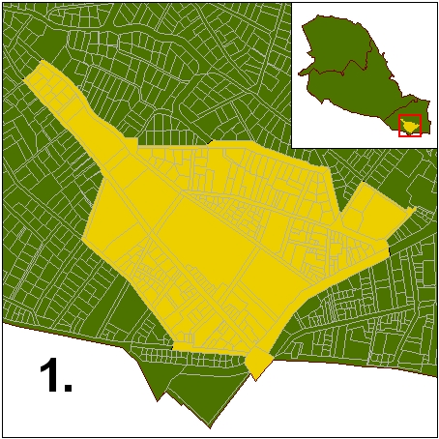 | 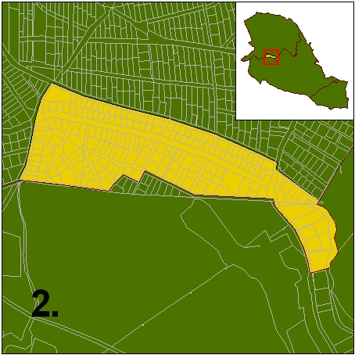 | 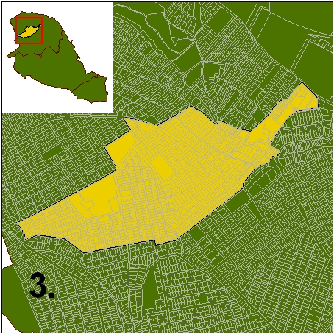
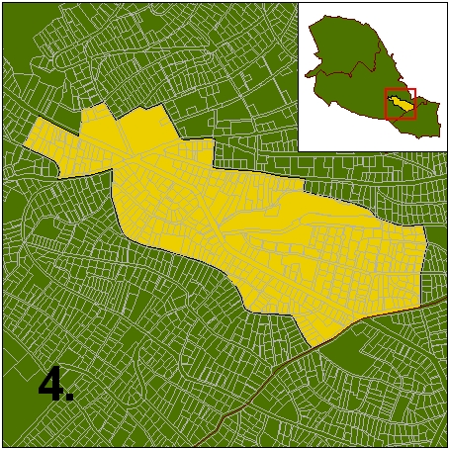 | 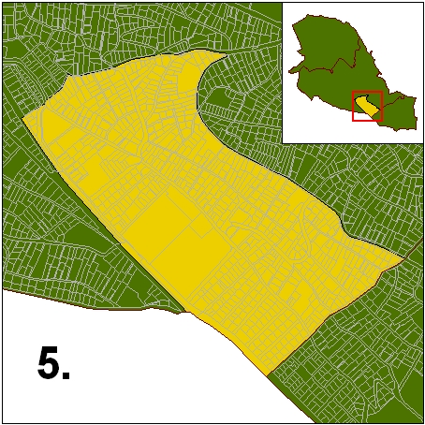 | 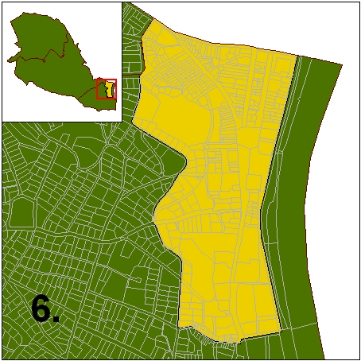

A Bel-Buda városközpont komplex, funkcióbővítő fejlesztése a KMOP-2007-5.2.2/B kódszámú, „Budapesti integrált városfejlesztési program – Budapesti kerületi központok fejlesztése” című pályázat keretében megvalósult, a projekt legmeghatározóbb eleme, a Lövőház utca sétálóutca szakasza 2010. augusztus 27. napján ünnepélyes keretek között átadásra került.

A dokumentum aktualizálása tehát e tekintetben – illetőleg az elfogadása óta eltelt három év során bekövetkezett változások okán is – időszerű, továbbá naprakész adatokkal feltöltött változata elengedhetetlen feltétele (illetve egyúttal elválaszthatatlan melléklete) a Budapest Főváros II. Kerületi Önkormányzat Gazdasági programjának.

Az Integrált Városfejlesztési Stratégia felülvizsgálata és aktualizált – a 2010. áprilistól hatályos ún. Városfejlesztési Kézikönyv előírásainak is megfelelő struktúrájú – változata elkészült; a kijelölt hat akcióterületen a fejlesztés az alábbi területekre fókuszál:

- Bel-Buda városközpontjának funkcióbővítő fejlesztése: a Marczibányi tér funkcióbővítése, hagyományos kereskedelmi tevékenységek, szolgáltatások fejlesztése, forgalomcsillapítás, közterület-rendezés, zöldövezet-fejlesztés, középtávon a Margit körút - Lövőház utca - Fény utca - Kis Rókus utca tömb rendezése;
- Pesthidegkúton városi alközpont kialakítása: kisvárosias szolgáltató központ kialakítása, a kereskedelmi-szolgáltató funkció megerősítése, ehhez kapcsolódó közlekedési fejlesztések, infrastruktúra-fejlesztés;
- Pesthidegkúti egyéb fejlesztések: sport- és egészségcentrum kialakítása, sportlétesítmények építése, közösségi terek létrehozása, munkahelyek létrehozása, közösségi funkciók erősítése, infrastruktúra-fejlesztés, mentőállomás létrehozása;
- Látó-hegy és környéke közlekedési szempontú megújítása: közlekedésfejlesztés, infrastruktúra-fejlesztés, barlangok védelme, közösségfejlesztés;
- Pasarét közlekedésszervezés központú megújítása: közlekedésfejlesztés, zöldterület-rendezés, a Lovarda hasznosítása, munkahelyteremtés, infrastruktúra-fejlesztés, egészségügyi intézmények fejlesztése;
- Óbuda-újlak funkcióbővítő rehabilitációja: Kolozsvári Tamás utcai sportcentrum fejlesztése, leromlott állapotú lakóházak rehabilitációja, közlekedésfejlesztés, gyógy-idegenforgalom és a hozzá kapcsolódó szolgáltatások fejlesztése.

A jövőképpel összefüggésben a stratégia közép- és hosszú távú célokat fogalmaz meg, továbbá az egyes kerületrészekben kijelöli a támogatással, vagy a támogatás nélkül megvalósuló fejlesztendő akcióterületeket. E célok az alábbiak szerint foglalhatók össze:

Hosszú távú célok | Középtávú célok
1. Gazdaságfejlesztés: a szolgáltató szektor területileg kiegyensúlyozott kiépítése, a kerület idegenforgalmi adottságaira is épülő, szolgáltatások hangsúlyos fejlesztése. | 1.1 Kereskedelmi, pénzügyi és vendéglátóipari  szolgáltatások fejlesztése;  1.2 Gyógy-idegenforgalmi szolgáltatások fejlesztése.
2. Közlekedésfejlesztés: a gépjárműforgalom és az általa okozott károk csökkentése városszerkezeti beavatkozásokkal, valamint az alternatív közlekedési eszközök előnyben részesítésével. | 2.1 Gépkocsiforgalom terhelésének csökkentése;  2.2 A balesetveszély csökkentése;  2.3 Közösségi közlekedés minőségi fejlesztése.
3. Élhető környezet biztosítása: az épített és a természeti környezet állapotának olyan szintre történő fejlesztése, hogy csak állagmegóvó beavatkozások legyenek szükségesek. | 3.1 Rendezett közterületek kialakítása;  3.2 A természeti környezet értékeinek megóvása;  3.3 A környezeti terhelés csökkentése.
4. Társadalmi kohézió erősítése: lehetőség biztosítása a kerület lakóinak ahhoz, hogy a kulturális, valamint az egészség megőrzéséhez szükséges szolgáltatások legtöbbjét helyben, a kerületen belül tudják igénybe venni. | 4.1 A kulturális élet fellendítése;  4.2 Szabadidős szolgáltatások, sport és  egészségnevelés;  4.3 Oktatás fejlesztése.

A Kerületfejlesztési, Környezetvédelmi és Településüzemeltetési Bizottság az előterjesztést 2011. április 28-i ülésén tárgyalja meg, véleményét a Képviselő-testület ülésén ismerteti.

A Budapest Főváros II. Kerületi Önkormányzat Integrált Városfejlesztési Stratégiájának 2011. évi felülvizsgálatának elfogadásáról, illetve a 175/2008. (V. 15.) képviselő-testületi határozattal elfogadott Integrált Városfejlesztési Stratégia hatályon kívül helyezéséről a T. Képviselő-testület jogosult dönteni.

H a t á r o z a t i j a v a s l a t

A Képviselő-testület úgy dönt, hogy a jelen határozat mellékletét képező, a Budapest Főváros II. Kerületi Önkormányzat Integrált Városfejlesztési Stratégiájának 2011. évi felülvizsgálatát elfogadja, egyúttal a 175/2008. (V. 15.) határozatával elfogadott Integrált Városfejlesztési Stratégiát hatályon kívül helyezi.

Felelős: polgármester
Határidő: azonnal

/A határozat elfogadásához egyszerű többségű szavazati arány szükséges./

Budapest, 2011. április 21.

Dr. Láng Zsolt
polgármester

